Tonos HDR en Photoshop CS6

HDR (High Dynamic Range, alto rango dinámico), lo que básicamente esta técnica es permitir un mejor rango dinámico de luminosidad de una imagen, es decir aumentar más la iluminación e intensidad de los colores de las zonas ya claras y de las zonas oscuras y poder apreciar ciertos detalles que se encuentran “ocultos” de una imagen dejando un aspecto de película.
En internet existen cientos de tutoriales para aprender a realizar este efecto, con diversos programas e incluso con Photoshop. Pero, si no me equivoco, desde la versión CS5, el programa Photoshop posee ya una opción llamada Tonos HDR.
Para acceder a esta opción debemos ir al menú “Imagen → Ajustes → Tonos HDR”.
En esta ventana vemos muchas opciones con las que podemos “jugar” y obtener un efecto que nos guste.
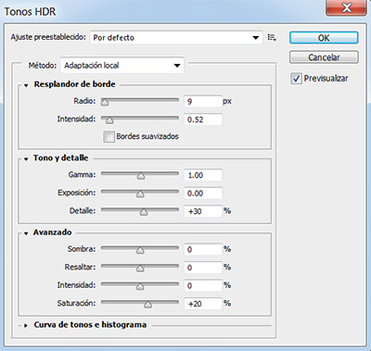
En este caso voy a usar una imagen de la playa. Lo pueden descargar para realizar pruebas desde aquí.
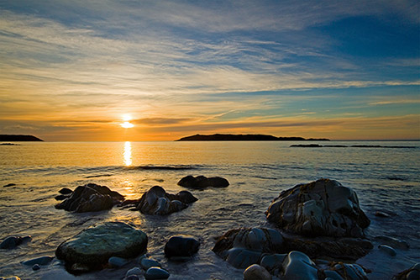
Vamos a la opción Tonos HDR yendo al menú “Imagen → Ajustes → Tonos HDR”. Colocamos los siguientes valores:
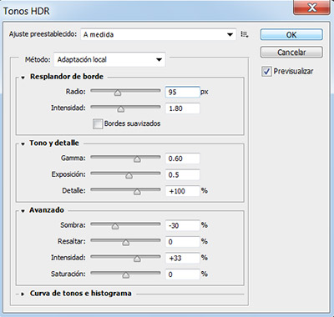
Y esto es lo que obtenemos:
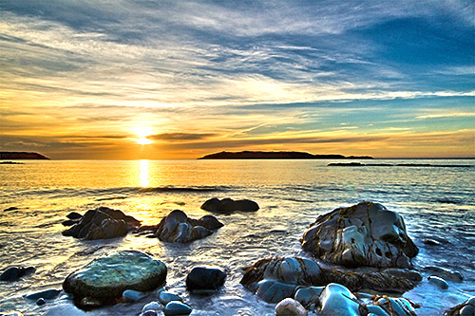
Recuerda que los mismos valores no siempre se van a ver igual en otras imágenes. :like:

